Настройка трансформации счета Global в счет SAP (в рамках интеграции ZEF).

- Необходимо проверить наличие необходимых счетов SAP в справочнике ZSngBs_SAPAcc План счетов SAP. Если отсутствуют счета, обратиться к ответственным по плану счетов (по 71му счету помогла Таисия)
- Создать настройку трансформации в классе Act_TransferSetting
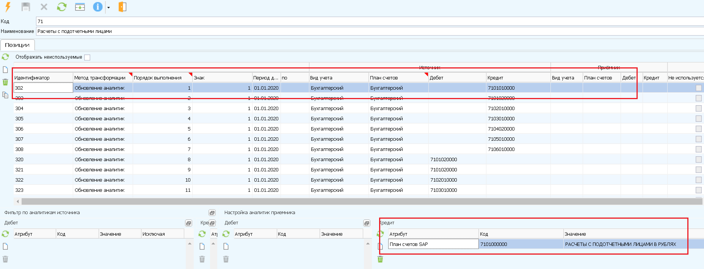
Основные данные:
Идентификатор – проставляется автоматически
Метод трансформации – Обновление аналитики
Порядок выполнения – очередность, заполняется автоматически
Период действия с по – период активности настройки
Источник:
Вид учета – из какого вида учета необходимо выполнить трансформацию
План счетов – по счетам какого плана счетов необходима трансформация
Дебет – счет дебета
Кредит – счет кредита
Приемник:
*не заполняем, так как настройка исключительно для SAP (не для замены в Global)
Фильтры по аналитикам:
При необходимости можно указать аналитики по дебету и кредиту, чтобы не весь счет трансформировать. Например, по кассам указана аналитика – Кассы, так как в Global 50 счет используется один, а в SAP счета используется в разрезе касс.
Настройка аналитик приемника:
Указываем Атрибут План счетов SAP и заполняем необходимым значением.

- Настройка ведомости трансформации, класс Act_TransferDoc.
Данная ведомость настраивается для одномоментного проведения трансформации за определенный период.
Так как интеграция с SAP настроена онлайн, этот вариант не подходит.

- Настройка онлайн трансформации проводок, класс Act_TransferOnline.
Для того, чтобы настроенная аналитика вставала сразу при отражении документа в учете, необходимо настроить онлайн трансформацию
Организация – выбираем из списка
Настройка – выбираем из существующих
Порядок выполнения – очередность среди всех онлайн настроек
Наименование – указать вручную

- Пример из Global
Настройка по 7102010000 (-> 7101010000)
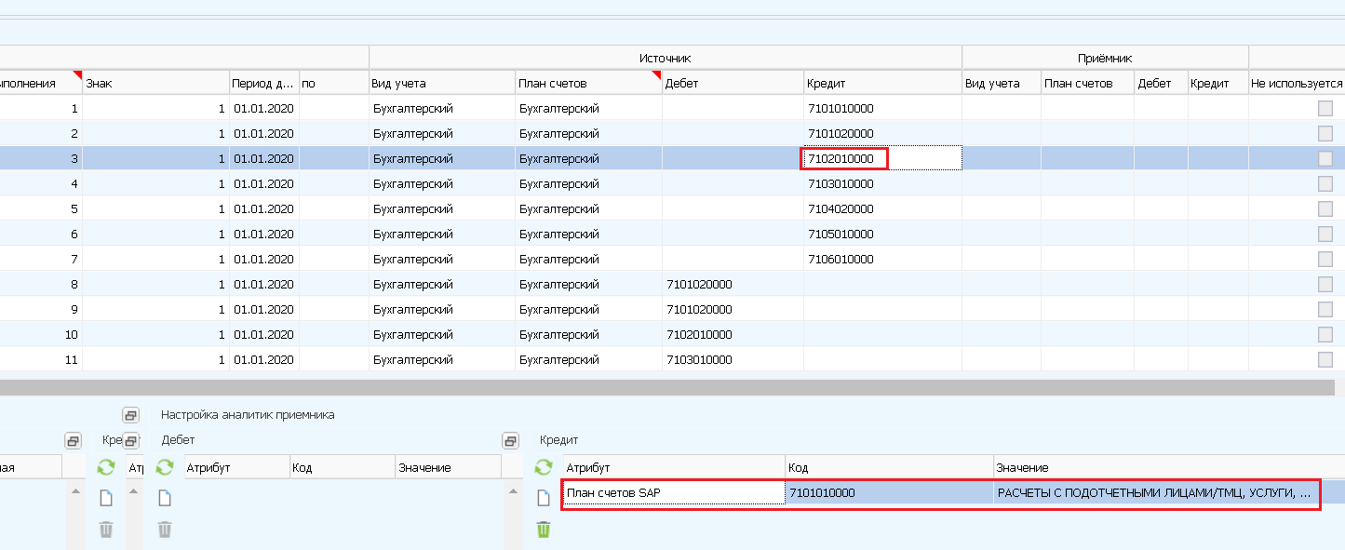
Хоз.операция gid 80201/36603
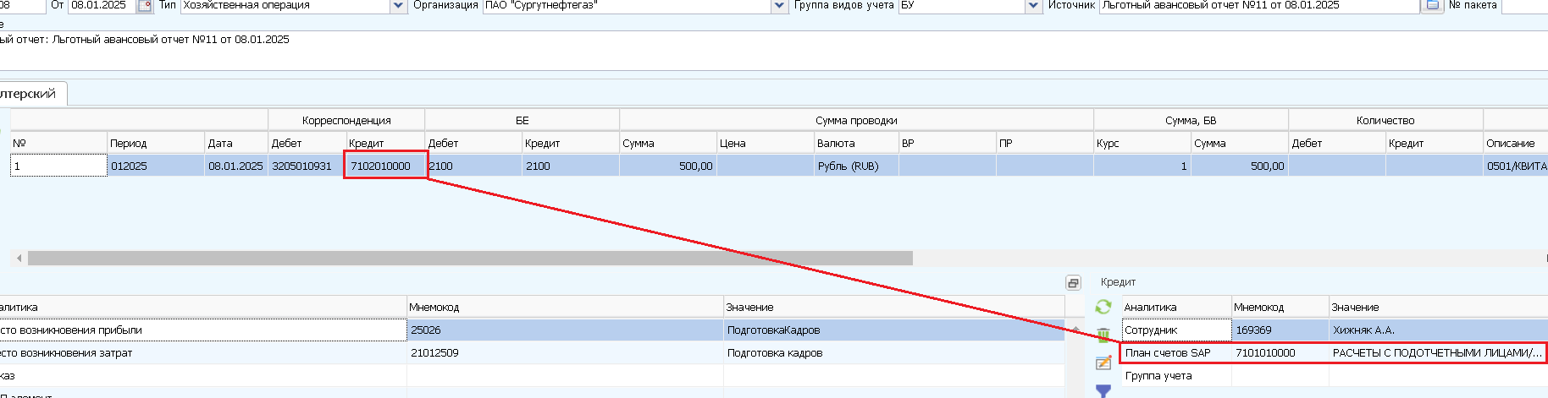

- Поля для счета SAP в XML структуре
DEB_idSapAcc
CR_idSapAcc
Необходимо проверить, что в данные атрибуты попадают значения из аналитики «План счетов SAP» в зависимости от стороны дебета и кредита.
- Добавление полей в SAP транзакцию ZEF

  - Таблица ZSNGGS_IMPORTDAT
В данную таблицу попадают атрибуты из XML структуры хоз. операции.
Необходимо проверить наличие значения по атрибуту *idSapAcc:
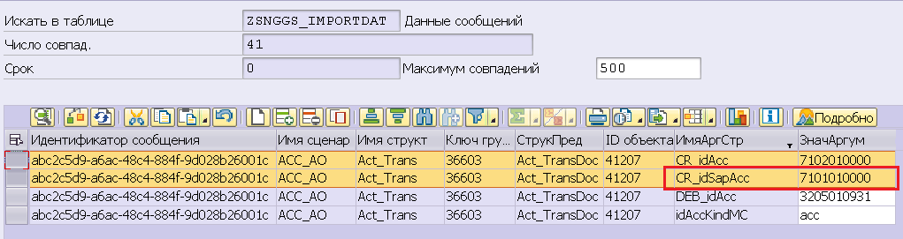
  - Настройка заполнения поля в ALV транзакции ZEF
На примере сценария ACC_AO
На ALV есть поле HKONT_CR «Счет Кт» – вместо CR_idAcc необходимо настроить значение из CR_idSapAcc:
Поле на ALV:
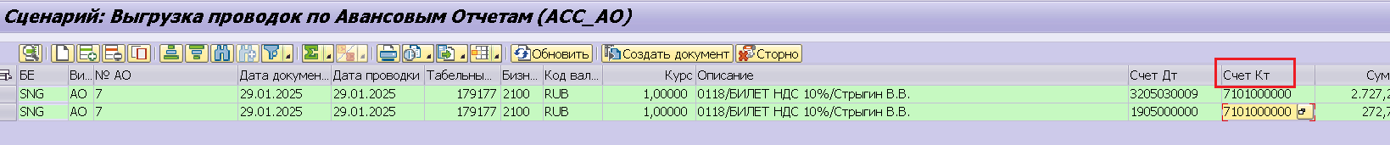
Настройки находятся на селекционном экране ZEF:
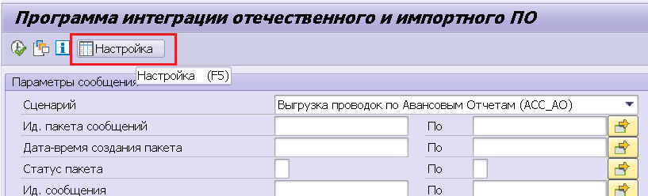
Необходимо перейти в настройки атрибутов структуры данных:
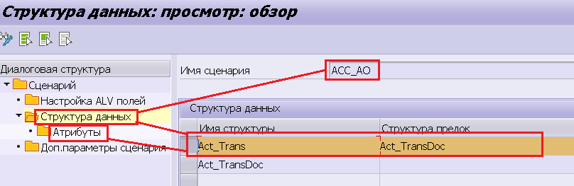
Добавляем атрибут CR_idSapAcc, задаем настройки поля:
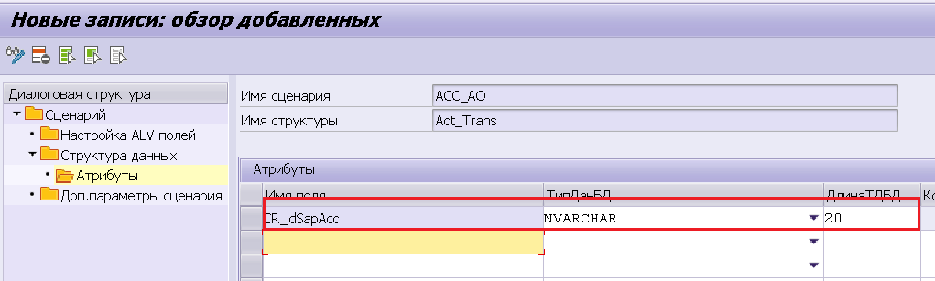
Далее необходимо перейти в настройки интерфейса сценария:
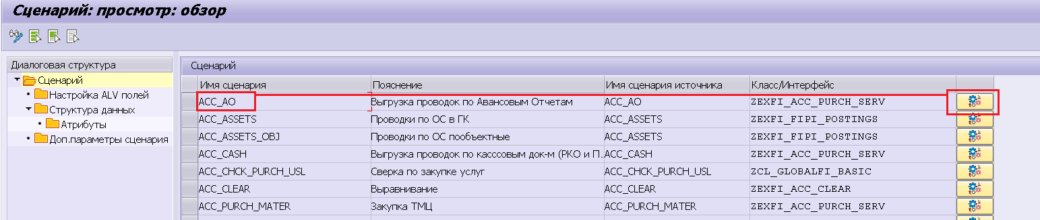
Находим поле HKONT_CR и заполняем атрибутом CR_idSapAcc
